EĞİTİM ÖĞRETİM YILI KOCATEPE ORTAOKULU FEN BİLİMLERİ DERSİ 8.SINIF 2.DÖNEM 1.YAZILI
Ad Soyad: No: Sınıf:
Aşağıdaki bulmacayı çözünüz. (10x1p)  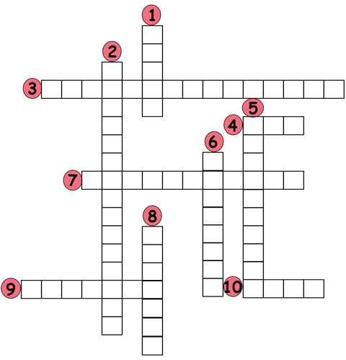  1. 1g maddenin sıcaklığını 1⁰C artırmak için gerekli olan ısı  2. Maddenin içyapısında meydana gelen değişiklik çeşidi  3. Maddenin kimliğinde değil sadece dış görünüşünde meydana gelen değişiklik çeşidi  4. Suda çözündüğünde hidroksit iyonu veren madde  5. Kolonya döküldüğünde elin serinlemesine neden olan olay  6. Bir nokta (destek) etrafında hareket edebilen çubuktan oluşan basit makine çeşidi  7. Sadece kuvvetin yönünü değiştirerek iş kolaylığı sağlayan makara çeşidi.  8. Sabit ve hareketli makaradan oluşan makara sistemi.  9. Yağmurun yağması ve çiy oluşumuna neden olan olay  10. Suda çözündüğünde hidrojen iyonu veren madde  Aşağıda Y ve Z sıvılarına batırılan pH kâğıtları verilmiştir. Bu sıvıların harflerini uygun özelliğin başına yazınız. (7x1p)  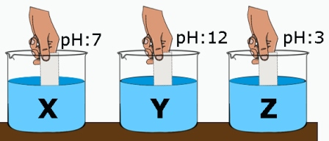  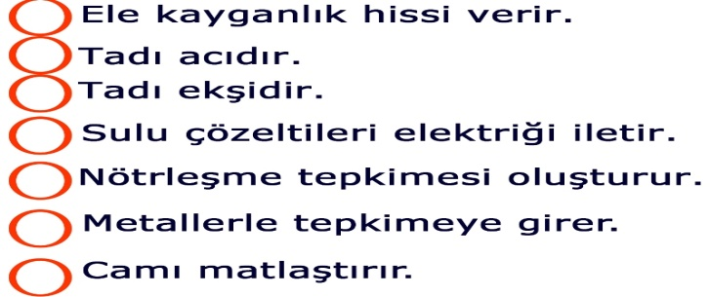  Aşağıdaki malzemeleri kullanarak fiziksel ve kimyasal değişimi göstermek amacıyla yapacağınız 2 şer etkinkinliği yazınız. (2x2p)  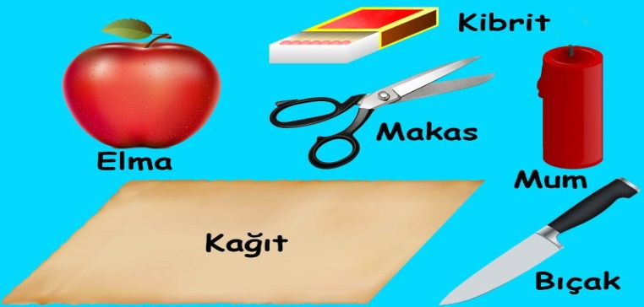  Kimyasal değişim:  Fiziksel değişim:  P, R, S, T, M ve N kaldıraçları özdeş yük ve kaldıraç çubuğu kullanarak hazırlanıyor. Ağırlığı önemsiz olan kaldıraç çubuğunun her bölmesi 2cm den oluşan eşit bölmelerden oluşmuştur. Grafiğe göre verilen cümleleri doğru tamamlayan koyu renkli ifadeyi işaretleyiniz. (4x2p)  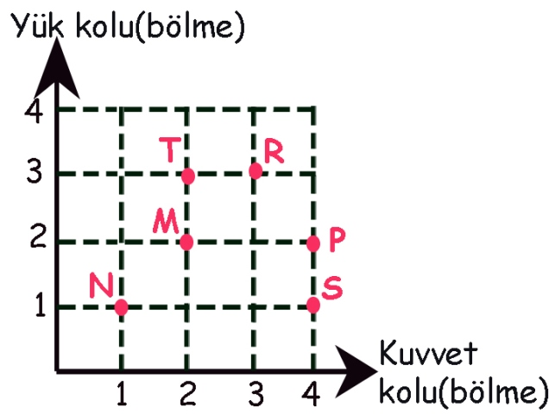  - P kaldıracı, S kaldıracına göre kuvvetten daha fazla / az kazanç sağlar.  - Kuvvet kolunun kuvvet kazancına etkisini gözlemlemek için P ve M / P ve S kaldıraçları kullanılabilir.  - T ve N kaldıraçlarından kuvvet kazancı yoktur / vardır.  - R /S kaldıracında kuvvetten kazanç vardır.  Aşağıdaki X ve Y maddelerine ait grafikler verilmiştir. Bu maddelerin okla gösterilen yerlerdeki hallerini yazıp cümlelerdeki boşluklara uygun ifadeleri yazınız. (10x1p)  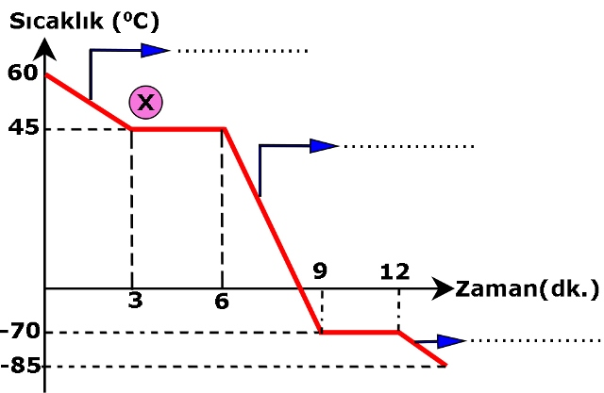  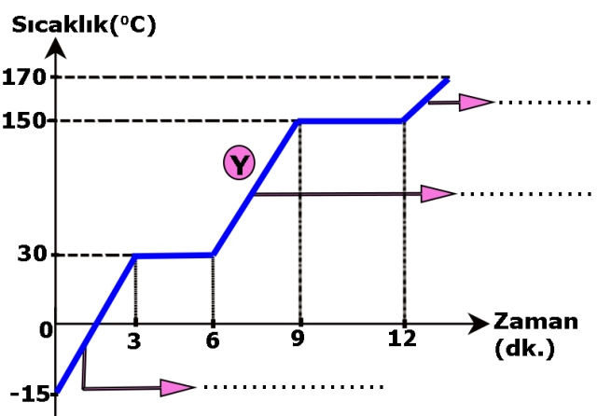  - X maddesinin yoğuşma sıcaklığı …..………tur.  - Y maddesi 30⁰C ta ………………………haldedir.  - Y maddesi 10.dakikada ………………………. görünümdedir.  - X maddesi -15⁰C ta …………………….haldedir.  Sürtünme ve ağırlığın önemsenmediği aşağıdaki makara sistemleri ile ilgili verilen ifadelerdeki boşlukları tamamlayınız. (4x2p)  Aşağıdaki soruların cevaplarını işaretleyiniz. (4x2p)  1. Beyza, evlerinde bulunan kaldıraçları aşağıdaki gibi gruplandırıyor.  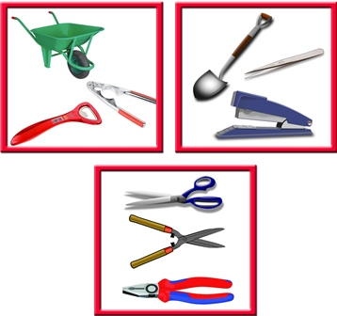  Buna göre Beyza, kaldıraç gruplarına aşağıdaki isimlerden hangisini veremez?  A) Desteğin ortada olduğu kaldıraçlar  B) Kuvvetten ve yoldan kazanç sağlamayan kaldıraçlar  C) Yükün ortada olduğu kaldıraçlar  D) Kuvvetten kayıp sağlayan kaldıraçlar  https://www.sorubak.com  2. Aşağıda böcekçil bitkilerin yaşadığı ortama uyum sağlayıp yaşama şansını arttıran bir özelliği verilmiştir.  Buna göre yukarıdaki canlılardan hangileri böcekçil bitkilerinkine benzer bir özellik geliştirmiştir?  A)Yalnız l B)l ve ll C)ll ve lll D)l,ll ve lll | Çisem özdeş beherlere aşağıdaki maddeleri koyup bu maddelerin üzerine aşağıdaki ayıraçları damlatıyor. Bu maddelerde oluşan renk değişimlerini yazınız. (8x1p)  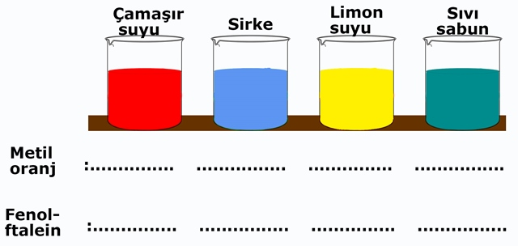  Aşağıda periyodik tabloda bulunan elementler harflerle gösterilmiştir. Periyodik tablo ile ilgili soruların cevapları doğru ise başına “D” , yanlış ise başına “Y” yazınız. (6x1p)  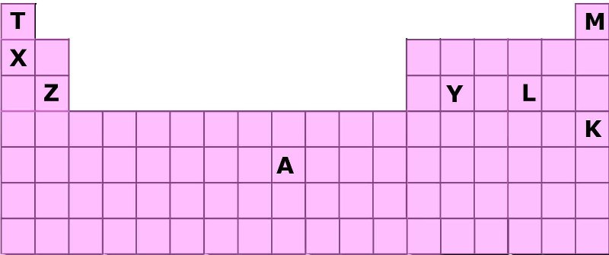  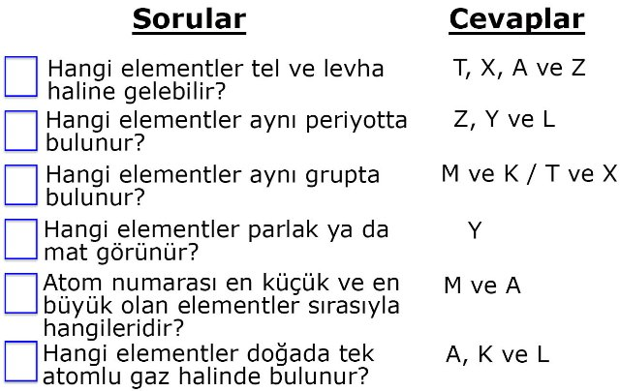  Farklı maddelerden yapılmış P, R, S küreleri 80⁰C a kadar ısıtılmıştır. Bu küreler buz kütlesinin üzerine aynı anda bırakıldığında aşağıdaki gibi buz eritiyorlar. Buna göre kürelerin öz ısılarını sıralayınız. (3p)  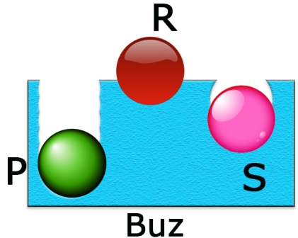 …………………  Aynı görünüşteki asit, baz ve tuz çözeltileri numaralanmış kaplara rastgele konuluyor. Özge elindeki kırmızı turnusol kâğıdını önce X çözeltisine sonra Y ve Z çözeltilerine sırasıyla batırıyor. Turnusol kâğıdı çözeltilere batırıldığında aşağıdaki değişimler meydana geldiğinde kaplardaki maddelerin çeşidini yazınız. (12x1p)  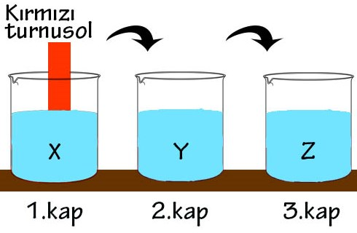  Mavi Mavi Kırmızı  Kırmızı Kırmızı Mavi  Kırmızı Mavi Mavi  Mavi Kırmızı Kırmızı  Sude, fen bilimleri dersinde aşağıdaki deneyi yapıyor. Deneyin ilk aşamasında sıvıların ilk sıcaklıklarını ölçüyor.  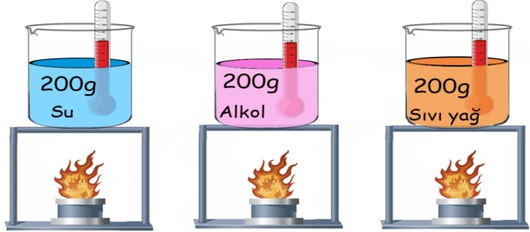  Sıvılar Sıcaklık Su Alkol Sıvı yağ  İlk sıcaklık (⁰C) 20 20 20  Sude, sıvıları özdeş ısıtıcılarla ısıtmaya başlayıp 5 dk sonra sıcaklıklarını tekrar ölçüyor. Sude’nin yaptığı bu deneyin sonucunda neye ulaşılır? Yazınız. (4p)  ……………………………………………………………………………………  Öğretmen öğrencilerine özdeş makaralar ve yeterince ip verip makara sistemleri kurmalarını istiyor. Öğrenciler grafikteki makara çeşitlerini kullandığına göre makara sistemlerinin harfini öğrencilerin yaptığı sistemlerin kutucuklarına yazınız. (5x2p)  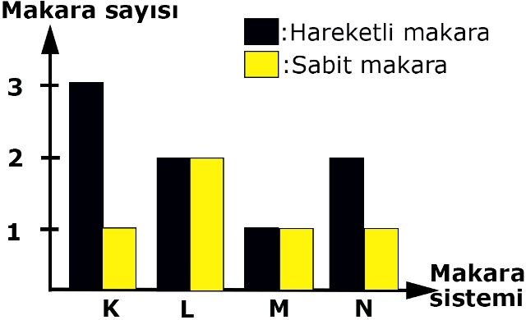  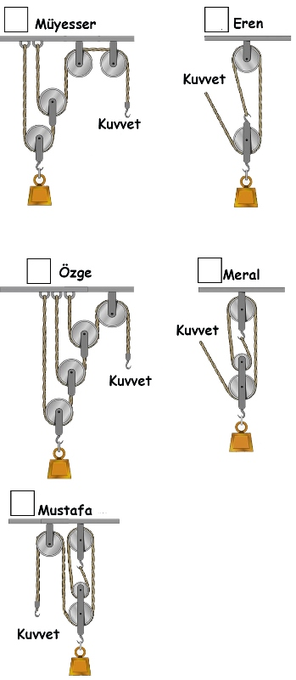  3. Mehmet, boş damacana ile aşağıdaki deneyi yapıyor.  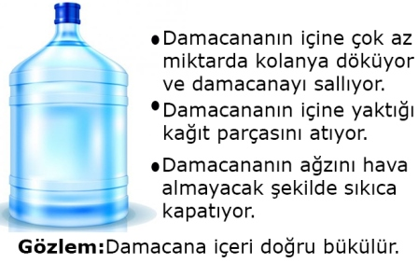  Bu deneye göre,  l. Yanma sırasında damacananın içindeki gaz basıncı azalmıştır.  ll. Açık hava basıncı, damacananın içindeki basınçtan büyüktür.  lll. Deneyden önce açık hava basıncı, damacananın içindeki gaz basıncına eşittir.  ifadelerinden hangileri doğrudur?  A)Yalnız l B)l ve ll C)ll ve lll D)l,ll ve lll  https://www.sorubak.com  4. Zeynep, elma, mum ve çubuk kullanarak Dünya’nın eksen eğikliği ile ilgili aşağıdaki modelleri hazırlayıp elma üzerine ekvatoru çiziyor. Modellerle ilgili bildiklerini aşağıdaki gibi yazıyor.  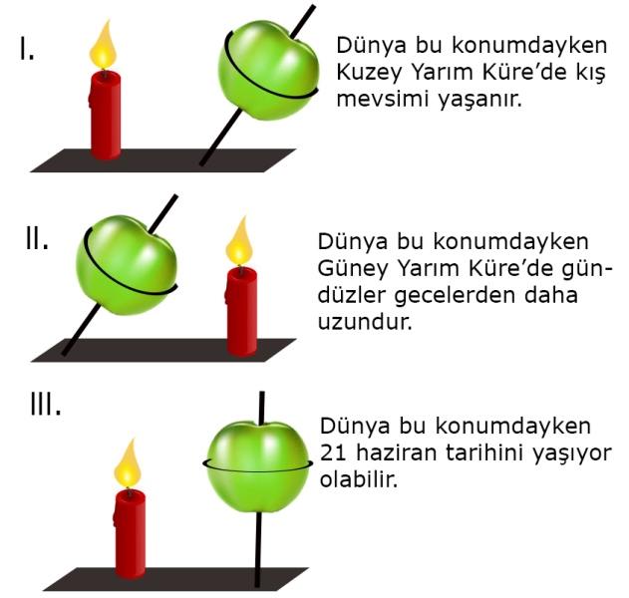  Bu modellere göre Zeynep’in yazdıklarından hangileri doğrudur?  A)Yalnız l B)l ve ll C)ll ve lll D)l,ll ve lll  Sinem YANIK  Fen Bilimleri Öğrt.  Başarılar dilerim

